ESTADO DO RIO GRANDE DO NORTE
CÂMARA MUNICIPAL DE SÃO JOÃO DO SABUGI

REQUERIMENTO Nº. 018/2022

Requeiro a V. Ex.ª, com base no artigo 154 do Regimento Interno e ouvido o plenário desta casa, requer que seja enviado ofício ao Poder Executivo Municipal, solicitando que se faça cumprir a Lei n° 2564/2020, que trata do Piso Salarial da Enfermagem.

JUSTIFICATIVA EM PLENÁRIO

Sala das Sessões, em 05 de maio de 2022.

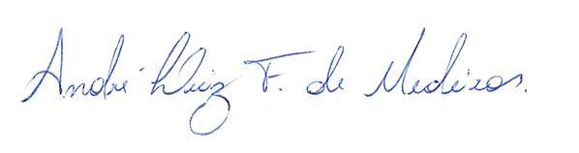

__________________________________________________
BRAZ ROBSON DE MEDEIROS BRITO
VEREADOR - AUTOR

